**ОТЧЕТ**

**о проделанной работе спортивного клуба «Лидер »**

**МБОУ « СОШ №1 им. З.С. Абдулаева с.Катар-Юрт»**

**за первое полугодие 2022-2023 уч.года**

Целью деятельности клуба «Лидер» является способствование формирования потребности здорового образа жизни и систематических занятий физической культурой и спортом обучающихся образовательного учреждения МБОУ «**СОШ №1 им. З.С. Абдулаева с.Катар-Юрт»**, а также развитие в ОУ традиционных видов спорта. Работа клуба проводилась по плану, утвержденному на 2022-2023 уч.г., с задействованием обучащихся в физкультурно-оздоровительных мероприятиях в режиме учебного дня. Обучающиеся выполняли утреннюю гимнастику, были ознакомлены с техникой безопасности на уроках физической культуры.

На базе спортивного клуба «Лидер» проводились занятия по футболу.

В 1 четверти прошли соревнования между 5-7 классами по футболу, среди которых первое место заняли обучающиеся 7б класса.

Обучающиеся МБОУ «**СОШ №1 им. З.С. Абдулаева с.Катар-Юрт»**» приняли участие в Республиканской спартакиаде по легкой атлетике среди команд обучающихся физической культуры общеобразовательных организаций муниципальных районов и городских округов Чеченской Республики, приуроченная ко дню рождения Героя России Кадырова Рамзана Ахматовича, где заняли первое место.

Во 2 четверти для учеников младших и средних классов, в рамках Всероссийского спортивного фестиваля, проведены «Веселые старты». Среди которых была отобрана команда на участие в муниципальном районе.

В школе проходит фестиваль сдачи норм ГТО. Многие ребята сдали нормы на отлично.

В 2023-2024 уч.г. планируется продолжать работу по формированию здорового образа жизни у обучающихся.

Фотоотчет

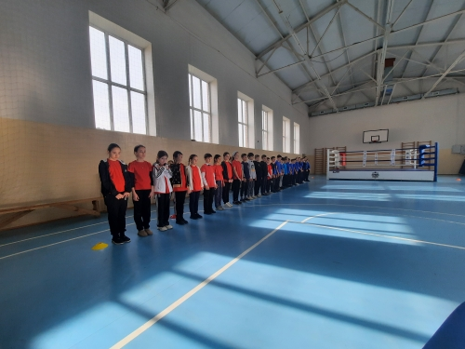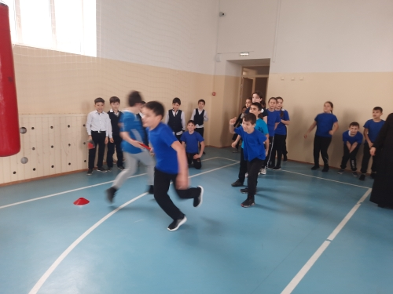

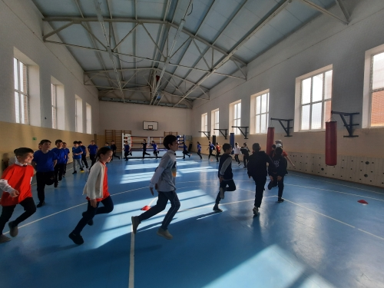

Председатель спортивного клуба «Лидер» Охаев З.К.